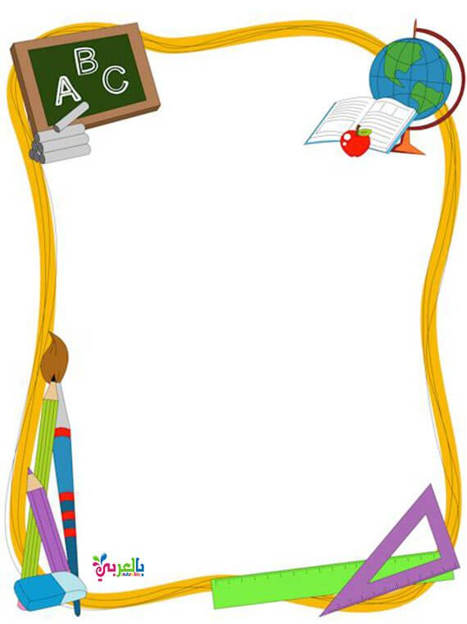
ОБУЧАЮЩИЕСЯ
ОБЯЗАНЫ

I. ОБУЧАЮЩИЕСЯ ОБЯЗАНЫ:
- добросовестно осваивать образовательную программу, выполнять индивидуальный учебный план, в том числе посещать предусмотренные учебным планом или индивидуальным учебным планом учебные занятия, осуществлять самостоятельную подготовку к занятиям, выполнять задания, данные педагогическими работниками в рамках образовательной программы;
- выполнять требования устава организации, осуществляющей образовательную деятельность, правил внутреннего распорядка, правил проживания в общежитиях и интернатах и иных локальных нормативных актов по вопросам организации и осуществления образовательной деятельности;
- заботиться о сохранении и об укреплении своего здоровья, стремиться к нравственному, духовному и физическому развитию и самосовершенствованию;
ОБУЧАЮЩИЕСЯ
ОБЯЗАНЫ

- уважать честь и достоинство других обучающихся и работников организации, осуществляющей образовательную деятельность, не создавать препятствий для получения образования другими обучающимися;
- бережно относиться к имуществу организации, осуществляющей образовательную деятельность, поддерживать в ней чистоту и порядок; (п. 5 в ред. Федеральногозакона от 04.08.2023г. N479-ФЗ)
- с учетом возрастных и психофизических особенностей участвовать в общественно полезном труде, предусмотренном образовательной программой и направленном на формирование у обучающихся трудолюбия и базовых трудовых навыков, чувства причастности и уважения к результатам труда. (п. 6 введен Федеральным законом от 04.08.2023г. N 479-ФЗ)

ОБУЧАЮЩИЕСЯ
ОБЯЗАНЫ

II. Иные обязанности обучающихся, не предусмотренные частью I настоящей статьи, устанавливаются настоящим Федеральным законом, иными федеральными законами, договором об образовании (при его наличии).
III. Дисциплина в организации, осуществляющей образовательную деятельность, поддерживается на основе уважения человеческого достоинства обучающихся, педагогических работников. Применение физического и (или) психического насилия по отношению к обучающимся не допускается.

ОТВЕТСТВЕННОСТЬ
ОБУЧАЮЩИХСЯ

IV. За неисполнение или нарушение устава организации, осуществляющей образовательную деятельность, правил внутреннего распорядка, и иных локальных нормативных актов по вопросам организации и осуществления образовательной деятельности к обучающимся могут быть применены меры дисциплинарного взыскания - замечание, выговор, отчисление из организации, осуществляющей образовательную деятельность.
V. Меры дисциплинарного взыскания не применяются к обучающимся по образовательным программам дошкольного, начального общего образования, а также к обучающимся с ограниченными возможностями здоровья (с задержкой психического развития и различными формами умственной отсталости).

ОТВЕТСТВЕННОСТЬ
ОБУЧАЮЩИХСЯ

VI. Не допускается применение мер дисциплинарного взыскания к обучающимся во время их болезни, каникул, академического отпуска, отпуска по беременности и родам или отпуска по уходу за ребенком.
VII. При выборе меры дисциплинарного взыскания организация, осуществляющая образовательную деятельность, должна учитывать тяжесть дисциплинарного проступка, причины и обстоятельства, при которых он совершен, предыдущее поведение обучающегося, его психофизическое и эмоциональное состояние, а также мнение советов обучающихся, советов родителей.

ОТВЕТСТВЕННОСТЬ
ОБУЧАЮЩИХСЯ

VIII. По решению организации, осуществляющей образовательную деятельность, за неоднократное совершение дисциплинарных проступков, предусмотренных частью IVнастоящей статьи, допускается применение отчисления несовершеннолетнего обучающегося, достигшего возраста пятнадцати лет, из организации, осуществляющей образовательную деятельность, как меры дисциплинарного взыскания. Отчисление несовершеннолетнего обучающегося применяется, если иные меры дисциплинарного взыскания и меры педагогического воздействия не дали результата и дальнейшее его пребывание в организации, осуществляющей образовательную деятельность, оказывает отрицательное влияние на других обучающихся, нарушает их права и права работников организации, осуществляющей образовательную деятельность, а также нормальное функционирование образовательной организации.
ОТВЕТСТВЕННОСТЬ
ОБУЧАЮЩИХСЯ

IX. Решение об отчислении несовершеннолетнего обучающегося, достигшего возраста пятнадцати лет и не получившего основного общего образования, как мера дисциплинарного взыскания принимается с учетом мнения его родителей (законных представителей) и с согласия комиссии по делам несовершеннолетних и защите их прав. Решение об отчислении детей-сирот и детей, оставшихся без попечения родителей, принимается с согласия комиссии по делам несовершеннолетних и защите их прав и органа опеки и попечительства.

ОТВЕТСТВЕННОСТЬ
ОБУЧАЮЩИХСЯ

X. Организация, осуществляющая образовательную деятельность, незамедлительно обязана проинформировать об отчислении несовершеннолетнего обучающегося в качестве меры дисциплинарного взыскания орган местного самоуправления, осуществляющий управление в сфере образования. Орган местного самоуправления, осуществляющий управление в сфере образования, и родители (законные представители) несовершеннолетнего обучающегося, отчисленного из организации, осуществляющей образовательную деятельность, не позднее чем в месячный срок принимают меры, обеспечивающие получение несовершеннолетним обучающимся общего образования.

ОТВЕТСТВЕННОСТЬ
ОБУЧАЮЩИХСЯ

XI. Обучающийся, родители (законные представители) несовершеннолетнего обучающегося вправе обжаловать в комиссию по урегулированию споров между участниками образовательных отношений меры дисциплинарного взыскания и их применение к обучающемуся.
XII. Порядок применения к обучающимся по образовательным программам основного общего образования, образовательным программам среднего общего образования мер дисциплинарного взыскания и снятия их с указанных обучающихся устанавливается федеральным органом исполнительной власти, осуществляющим функции по выработке и реализации государственной политики и нормативно-правовому регулированию в сфере общего образования. (часть 12 в ред. Федеральногозаконаот 26.07.2019 N 232-ФЗ)

СТАТЬЯ 43.
ОБЯЗАННОСТИ И ОТВЕТСТВЕННОСТЬ ОБУЧАЮЩИХСЯ.

ФЕДЕРАЛЬНЫЙ ЗАКОН ОТ 29.12.2012г. N 273-ФЗ
(РЕД. ОТ 04.08.2023г.)
«ОБ ОБРАЗОВАНИИ В РОССИЙСКОЙ ФЕДЕРАЦИИ»
(С ИЗМ.И ДОП., ВСТУП. В СИЛУ С 01.09.2023г.)

